Tarea Licencias de software

Nombre: Jose Manuel Monteagudo Sánchez

Fecha: 18/12/2019

TEXTO

Grafeno
El grafeno es una sustancia compuesta por carbono puro, con organizados en un patrón regular hexagonal, similar al grafito. Es un material casi transparente. Una lámina de un átomo de espesor es unas 200 veces más resistente que el acero actual más fuerte, siendo su densidad más o menos la misma que la de la fibra de carbono, y unas cinco veces más ligero que el aluminio. Siendo su densidad de 2,267 g/cm³.
Es un alótropo del carbono, un teselado hexagonal plano formado por átomos de carbono y enlaces covalentes que se generan a partir de la superposición de los híbridos sp2 de los carbonos enlazados.
Los científicos Andréy Gueim y Konstantín Novosiólov recibieron el Premio Nobel de Física en 2010 por sus revolucionarios descubrimientos acerca de este material.
Mediante la hibridación sp2 se explican mejor los ángulos de enlace, a 120°, de la estructura hexagonal del grafeno. Como cada uno de los carbonos contiene cuatro electrones de valencia en el estado hibridado, tres de esos electrones se alojan en los híbridos sp2, y forman el esqueleto de enlaces covalentes simples de la estructura.
El electrón sobrante se aloja en un orbital atómico tipo p perpendicular al plano de los híbridos. El solapamiento lateral de dichos orbitales da lugar a formación de orbitales de tipo π. Algunas de estas combinaciones propician un gigantesco orbital molecular deslocalizado entre todos los átomos de carbono que constituyen la capa de grafeno.

Cita: https://es.wikipedia.org/wiki/Grafeno
Licencia: CC-BY-SA / Licencia Creative Commons Atribución Compartir Igual 3.0

IMAGEN

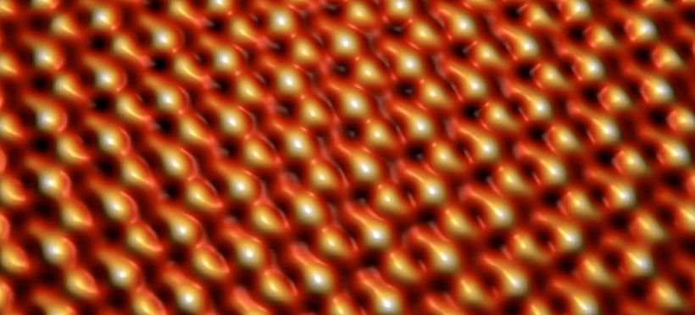

Cita: https://www.patologiasconstruccion.net/2017/02/seguro-que-esto-tiene-grafeno/

Licencia: Argonne National Laboratory via Foter.com / CC BY-NC-SA

VIDEOS
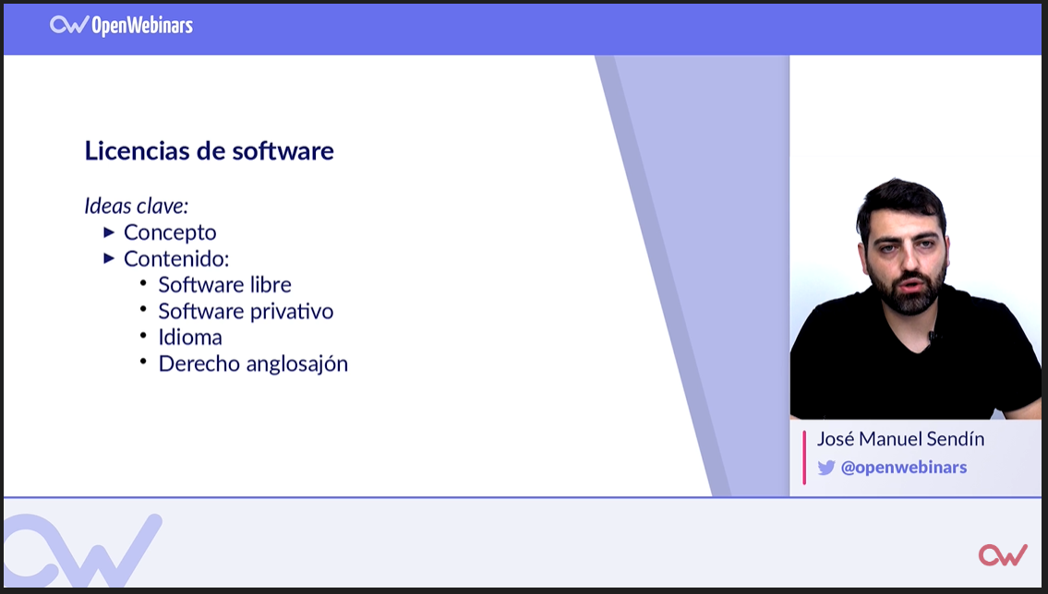
Cita: https://www.youtube.com/watch?v=Sz07vfAlqYo
Video “Licencias de Software (y sus tipos de licencia)” de OpenWebinars
Licencia: CC BY (Licencia Creative Commons (reutilización permitida))

SONIDO

------Cartoon Birds 2 Sound------

Cita: http://soundbible.com/2207-Cartoon-Birds-2.html
Cartoon Birds 2 Sound Recorded by Daniel Simion

Licencia: CC-BY Attribution 3.0

CLIPARTS
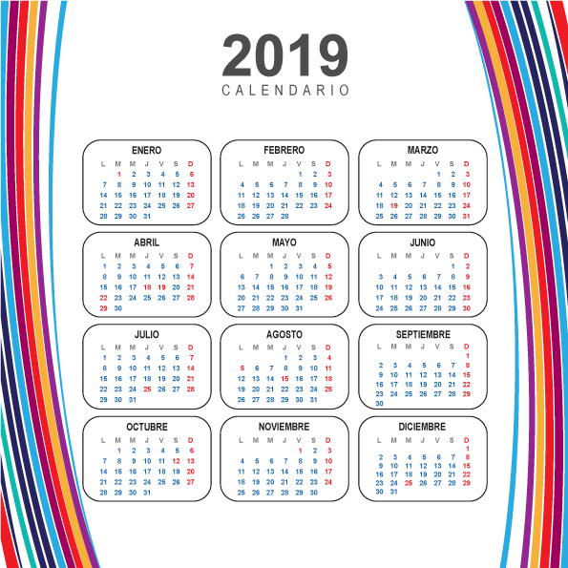

Cita: https://www.clipart-gratis.com/2018/11/calendario-moderno-del-2019-en-espanol.html

Calendario Moderno del 2019 en español
POSTED BY VECTOR CLIPART ON UNDEFINED - UNDEFINED
Licencia: el calendario está creado por Vector Clipart y puede usarse libremente sin restricciones. CC-0

